LA SOCIEDAD DEL ANTIGUO RÉGIMEN
La sociedad del Antiguo Régimen continuó siendo estamental; se mantenía la división de origen medieval en estamentos:
- nobleza,
- clero y
- tercer estado o estamento popular.
Para cumplir las misiones encomendadas al clero (rezar para la salvación de la comunidad) y a la nobleza (vigilar por su defensa) estos estamentos gozaban de privilegios, concedidos por ley, de tipo económico, social y político. Todos ellos consolidados, a lo largo de la Edad Media, se mantendrán durante la Edad Moderna.
La nobleza y el clero constituían el estamento privilegiado. El primer estamento lo formaba el clero. En su interior había importantes diferencias lo que daba lugar a un claro escalonamiento: arzobispos, abades, curas rurales y religiosos. La Iglesia poseía grandes propiedades de las que obtenía rentas, no pagaba impuestos y mantenía una fuerte influencia en los comportamientos sociales (matrimonio, paternidad, enseñanza…).
La aristocracia en teoría constituía el segundo estamento. Su condición de privilegiado se justificaba por su misión (la defensa militar de la comunidad y la de aconsejar a los monarcas); sin embargo, al pasar a la Edad Moderna el Estado se fortalece, la monarquía se hace absoluta y la nobleza ve reducir su peso político, militar o administrativo. En cambio, mantiene sus privilegios jurídicos (no paga impuestos y goza de leyes propias) y vive de las rentas de sus tierras. También, una parte de ellos, los más poderosos, los que ocupan la parte alta de la nobleza o aristocracia, disfrutan de poderes jurisdiccionales, como el cobro de impuestos, el nombramiento de jueces o la redacción de ordenanzas para las poblaciones de su señorío.
Página4
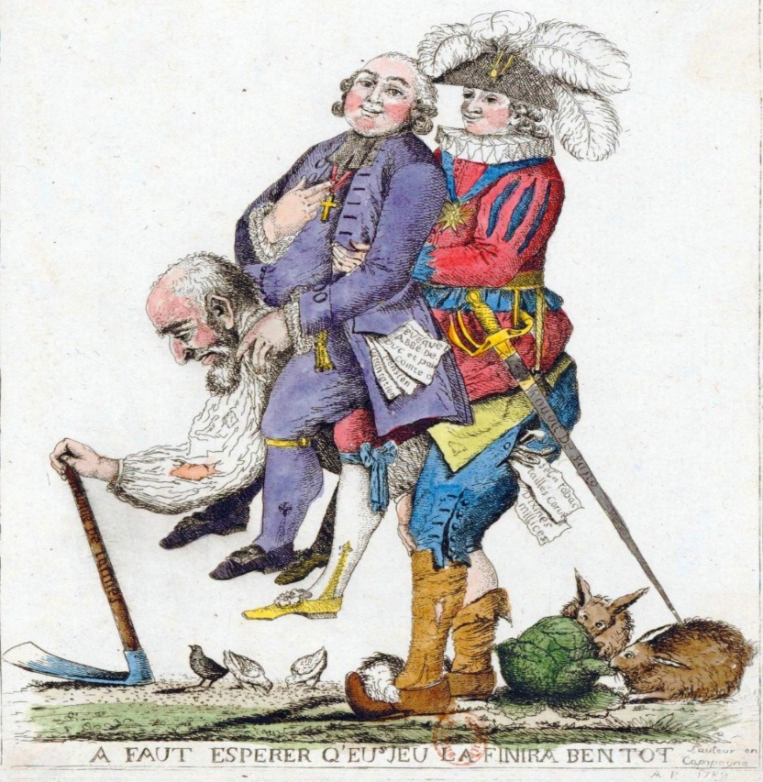
Por último, el estamento de los no privilegiados, también conocido como tercer estado incluía a todos los que no eran ni nobles ni clérigos. Un grupo social donde se incluían los jornaleros del campo o los que habitaban en las ciudades, los artesanos, los comerciantes y los profesionales liberales. Entre ellos había fuertes diferencias económicas, pero a todos les unía la obligación de pagar impuestos, la necesidad de trabajar, y la carencia de privilegios.
Bajo un proceso lento, desde el siglo XIII se venía consolidando un grupo social dentro de lo que luego pasaría a llamarse tercer estado.

Este nuevo grupo, cada vez más influyente y rico, era la burguesía que nació como consecuencia del desarrollo del comercio, del crecimiento de las ciudades, de los descubrimientos geográficos y de la consiguiente apertura de los mercados exteriores.
Esta burguesía, a lo largo del siglo XVIII, fue poco a poco adquiriendo conciencia de su fuerza y de su marginación. Apartada del poder político, acabó rechazando el absolutismo monárquico y la desigualdad ante la ley. Estamos, por tanto, ante la clase social que, alzada en revolución, acabará con las bases del Antiguo Régimen y pondrá los cimientos de las del mundo contemporáneo.

